Stortingets Finanskomité
Oslo, 15.mai 2023

Innspill til Prop. 118 S (2022 –2023) fra FFA

Forskningsinstituttenes Fellesarena FFA takker for muligheten og vil gi følgende innspill til regjeringens forslag til RNB 2023.

Stortinget må reversere kuttene i forskning og teknologiutvikling for å lykkes med Norges omstilling
Aldri før har vi stått overfor så store nasjonale og internasjonale utfordringer på så mange områder samtidig. Kriser i kø krever nye løsninger og ny teknologi, men kuttene i anvendt forskning på essensielle samfunnsområde i 2023 er ikke foreslått reversert i revidert nasjonalbudsjett. Det øker Norges sårbarhet og svekker omstillingsevnen.

Det samlede budsjettkuttet i statsbudsjettet 2023 på 476 mill kr i sektordepartementene må reverseres i Revidert Nasjonalbudsjett for å øke forskningsaktiviteten mot grønn og digital omstilling.

FFA anmoder om at Stortinget reduserer Norges sårbarhet ved å:
- Øke bevilgningen til næringsretta forskning og teknologiutvikling på Næringsdepartementets budsjett, kap. 920, post 50 "Tilskudd til næringsretta forskning" med 242 mill kr, dvs videreføring på samme nivå som revidert 2022.
- Øke bevilgningen til IKT-forskning på Kommunal- og distriktsdepartementets budsjett, kap.500, post 50 “Forskningsprogrammer”, med 25 mill kr, dvs videreføring av IKT-forskning på samme nivå som revidert 2022.
- Øke bevilgningen til forskning på fornybar energi på Olje- og energidepartementets budsjett kap. 1850, post 50 "Forskning og teknologiutvikling for fremtidens energisystem" med 159 mill kr, dvs videreføre på samme nivå som revidert 2022.
- Øke bevilgningen til forskning på klimaløsninger og naturmangfold på Klima- og miljødepartementets budsjett kap. 1410, post 51 med 30 mill kr, dvs videreføring på samme nivå som revidert 2022.
- Øke bevilgningen til forskning på Utenriksdepartementets budsjett kap. 161, post 50 Norges Forskningsråd – utviklingsområdet med 15 mill kr (Norglobal), dvs reversere kuttforslag fra regjeringen i RNB.

Langsiktige kriser innen klima, miljø og energi og mer kortsiktige kriser som følger av pandemi og krig i Europa innebærer at forskning og teknologiutvikling må styrkes for å svare på behovet for nye løsninger. Det krever en forskningspolitikk og -finansiering som bygger langsiktig kunnskap og fleksibel kapasitet samtidig som løsningene tas i bruk underveis. Nasjonal Sikkerhetsmyndighet peker for eksempel på at cybersikkerhet er Norges største sårbarhet. Da er det bekymringsfullt at regjeringen i 2023 har kutta forskningsmidlene på IKT dramatisk og ikke benytter RNB til å rette opp feilen.

Forskningspolitikken må svare ut det grønne skiftet og andre store samfunnsutfordringer som digitalisering, eldrebølge, utenforskap, migrasjon, demokratiutvikling osv. De neste 10 årene blir avgjørende for hvordan vi møter dagens løpende utfordringer og for hvilket samfunn vi overlater til kommende generasjoner. Vi skal omstille norsk økonomi fra petroleumsavhengighet, skape nye arbeidsplasser og et bærekraftig velferdssamfunn, være klimanøytrale i 2050, oppnå naturmålene og FNs bærekraftmål i 2030. Mulighetene er store for at vi skal greie å ta samfunnet vårt gjennom det grønne og digitale skiftet til et bærekraftig samfunn basert på grønn og rettferdig verdiskaping. Men det krever målretta investering i forskning, teknologiutvikling og innovasjon.

Meld. St. 5 Langtidsplan for forskning og høyere utdanning (2022-2032) setter viktige mål og prioriteringer for forskningspolitikken. Skal disse realiseres, kreves tydelig politisk prioritering og at vi arbeider raskt og på nye måter, på tvers av sektorer og interesser i samfunnet. Og det krever forutsigbarhet i budsjettene.

Vennlig hilsen

Agnes Landstad
Daglig leder FFA
Forskningsinstituttenes Fellesarena organiserer de 33 selvstendige forskningsinstituttene som fyller kriteriene for grunnfinansiering fra Forskningsrådet, til sammen 6500 årsverk og 11 mrd kr i årlig omsetning, derav 1,2 mrd kr fra utlandet. Norge har i sin instituttsektor et velfungerende apparat for anvendt, tverrfaglig og målrettet forskning. Forskningen er innrettet mot samfunnsutfordringene og bidrar til konkurransekraft, innovasjonsevne og omstilling i næringsliv og offentlig sektor. Forskningsinstituttene er forsknings- og innovasjonspartnere for bedriftene og akseleratorer for omstilling i samfunnet.

VEDLEGG: Kunnskapsdepartementet Prop. 1 S (2022-2023), s.230
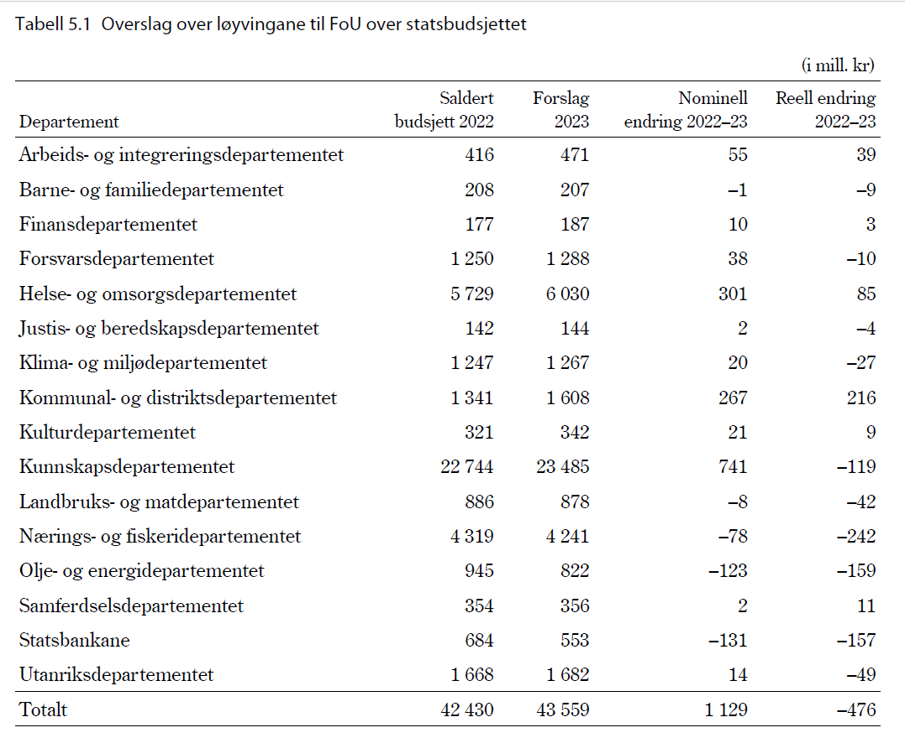

Se vedlegg: Overslag over løyvingane til FoU over statsbudsjettet, Kunnskapsdepartementet Prop. 1 S (2022-2023), s.230

